Première partie

Comment organiser une bibliothèque publique

- Les catalogues seront subdivisés au maximum : on veillera à séparer le catalogue des livres de celui des revues, et ceux-ci du catalogue par matières, ainsi que les ouvrages d’acquisition récente des ouvrages d’acquisition plus ancienne. Si possible, l’orthographe de ces deux derniers catalogues sera différente ; par exemple, le mot hiérarchie prendra un H initial dans les acquisitions récentes et un I dans les acquisitions anciennes ; dans les acquisitions récentes, Tchaïkovski s’écrira avec Č, tandis que les acquisitions anciennes l’écriront à la française, avec Tch.
- Les matières seront définies par le bibliothécaire. Les livres ne porteront pas sur le colophon une indication sur les sujets sous lesquels ils sont répertoriés.
- Les cotes seront intranscriptibles, si possible interminables, afin que le lecteur n’ait jamais la place d’inscrire sur sa fiche la dernière indication qu’il croit sans importance ; ainsi, le magasinier pourra lui restituer la fiche incomplète pour qu’il la remplisse à nouveau.
- Le temps d’attente entre demande et remise des livres sera très long.
- On ne donnera jamais plus d’un ouvrage à la fois.
- Les livres demandés au moyen d’une fiche et remis par le magasinier ne pourront être emportés en salle de consultation ; ainsi, il faudra partager sa vie en deux temps fondamentaux, celui de la lecture et celui de la consultation. La bibliothèque découragera la lecture croisée de plusieurs livres, cela risquant de provoquer de dangereux strabismes.
- Autant que faire se peut, les photocopieuses brilleront par leur absence ; au cas où il en existerait une, son accès sera une entreprise longue et laborieuse, son coût sera supérieur à celui des papeteries, et tout tirage limité à deux ou trois pages.
- Le bibliothécaire considérera le lecteur comme un ennemi, un fainéant (sinon, il serait au travail), un voleur potentiel.
- Le bureau de renseignements sera inaccessible aux lecteurs.
- Tout sera mis en œuvre pour décourager le prêt.
- Le prêt inter-bibliothèques sera impossible, ou en tout cas il prendra des mois. Mieux vaut garantir l’impossibilité de connaître le contenu des autres bibliothèques.
- En conséquence de tout ce qui précède, les vols seront très faciles.
- Les horaires coïncideront absolument avec ceux du travail, établis après accord préalable avec les syndicats : fermeture totale le samedi, le dimanche, le soir et aux heures des repas. Le pire ennemi de la bibliothèque est l’étudiant salarié ; son meilleur ami, l’érudit local, celui qui a sa bibliothèque personnelle, n’a donc aucun besoin de venir à la bibliothèque et qui, à sa mort, léguera tous ses livres.
- Il sera impossible de se restaurer à l’intérieur de la bibliothèque, de quelque manière que ce soit ; il sera tout aussi impossible de se restaurer à l’extérieur de la bibliothèque sans avoir déposé au préalable tous les livres reçus en prêt, si bien qu’on sera obligé de les redemander après être allé prendre un café.
- Il sera impossible de réserver son livre pour le lendemain.
- Il sera impossible de savoir qui a emprunté le livre manquant.
- Autant que faire se peut, pas de toilettes.
- Idéalement, l’usager devrait être interdit de bibliothèque ; en admettant qu’il puisse y pénétrer – jouissant de manière pointilleuse et antipathique d’un droit obtenu en vertu des principes de 89 mais qui reste encore étranger à la sensibilité collective -, en tout état de cause il ne doit et ne devra jamais, sauf à traverser rapidement les salles de consultation, avoir accès aux arcanes des travées.

NOTE RÉSERVÉE. L’ensemble du personnel sera physiquement diminué car il est du devoir d’un service public d’offrir des emplois aux citoyens porteurs d’un handicap (on étudie actuellement l’extension d’une telle obligation au Corps des Pompiers). Avant tout, le bibliothécaire idéal devra boiter afin d’allonger le temps s’écoulant entre le prélèvement d’une fiche de demande, la descente aux souterrains et le retour. Quant au personnel chargé de grimper aux échelles donnant accès aux rayonnages les plus élevés, à huit mètres de haut, il est fortement recommandé de remplacer leur bras manquant par une prothèse munie d’un crochet, et ce pour d’évidentes raisons de sécurité. Le personnel totalement dépourvu de membres supérieurs remettra l’ouvrage en le tenant entre les dents (une telle disposition risque toutefois d’empêcher la remise de volumes supérieurs au format in octavo).

Umberto Eco. Comment voyager avec un saumon.
Nouveaux pastiches et postiches.
(Grasset, 1997)

Les corrections sont en gras italique.

- « Nouveaux pastiches et postiches » : pastiches et postiches sont deux noms qui entretiennent une relation de :
- homonymie
- antonymie
- paronymie
- synonymie
- hyperonymie
(Cette question vaut deux points)

- Qu’est ce qu’un « pastiche » ?

A) un bonbon

B) une farce
C) un mélange de textes
D) une imitation dans le domaine des arts
E) une boisson désaltérante
(Cette question vaut un point)

- L’objectif poursuivi par Umberto Eco dans ce texte est de :

proposer un manuel de formation pour les documentalistes
- proposer un règlement applicable dans les bibliothèques
- vanter le bon fonctionnement de certaines bibliothèques
- amuser les bibliothécaires
- dénoncer les dysfonctionnements de certaines bibliothèques
(Cette question vaut trois points)

4) Le ton de ce texte est :
- ironique
- allégorique
- pédagogique
- métaphorique
- élogieux
(Cette question vaut deux points)

- Umberto Eco est l’auteur de :
- Pinocchio
- Le pendule de Foucault
- La grammaire de l’imagination
- Au nom de la rose
- Mignonne, allons voir si la rose

(Cette question vaut un point)

- A votre avis, que pense l’auteur des bibliothécaires ?
- il pense qu’ils font bien leur travail
- il pense que c’est un très dur travail
- il leur reproche leur paresse, leur mesquinerie aussi
- il pense qu’ils sont très courageux
E) on ne sait pas ce qu’il pense
(Cette question vaut deux points)

- La portée de ce texte est :
- polémique
- syndicale
- apologétique
- psychologique
- sociologique
(Cette question vaut un point)

8) Le titre de ce texte pourrait être :
- Vive les lectures publiques !
- L’histoire des bibliothèques
- Le fonctionnement ubuesque des bibliothèques publiques
- Les handicapés et les bibliothèques
- La politique commerciale des bibliothèques publiques

(Cette question vaut deux points)

- Ces conseils d’organisation auraient pour conséquence de :
- favoriser la désertion des usagers
- faciliter l’accès pour tous les usagers
- réserver l’accès à quelques usagers
- compliquer l’accès pour tous les usagers
- interdire l’accès à quelques usagers

(Cette question vaut trois points)

- Le procédé littéraire en œuvre dans ce texte est celui de :
- l’euphémisme
- le plagiat
- le panégyrique
- le dithyrambe
- l’antiphrase
(Cette question vaut deux points)

- D’après le premier paragraphe, pourquoi le mot « hiérarchie » ne prendrait-il plus de « h » dans les acquisitions anciennes ?
- par caprice, pour brouiller les lecteurs des bibliothèques
- par respect de l’histoire orthographique de ce mot
- pour attirer l’attention des lecteurs sur un mot rare
- parce que l’auteur milite pour une orthographe phonétique
- parce qu’ il n’y a jamais eu de « h »au début de ce mot

(Cette question vaut deux points)

- Paragraphe 2 : Par qui les matières sont-elles définies en réalité ?
- par chaque bibliothèque
- par des comités de lecteurs élus dans chaque pays
- par le ministère de la culture
- par une classification internationale
- par des savants qui se réunissent tous les dix ans

(Cette question vaut trois points)

13) Le mot « colophon », au paragraphe 2, signifie d’après le contexte :

une note explicative
B) une partie enduite de colle
C) la couverture du livre
D) la tranche du livre
E) un marque-page
(Cette question vaut un point)

- On entend généralement par « la lecture croisée de plusieurs livres », paragraphe 6 :
- la lecture successive de deux livres au moins
- la mise en perspective du contenu de plusieurs livres
- la lecture rapide de plusieurs livres
- la pratique médiévale qui consistait à lire quatre livres disposés en croix sur le lutrin
- le jeu qui consiste à produire aléatoirement un livre à partir du croisement d’éléments puisés dans plusieurs livres
(Cette question vaut deux points)

15) Qu’est ce qui vous paraît le mieux représenter l’idée de l’auteur dans le paragraphe 7 ?

A) pas de photocopieuse puisque la loi interdit de recopier les livres
B) mieux vaut prendre des notes ; cela encourage la réflexion
C) la photocopie abîme les reliures des livres
D) les photocopies favorisent la lecture des livres et devraient être présentes
E) il faut acheter les livres ; la photocopie c’est du vol

(Cette question vaut trois points)

- « Le prêt inter-bibliothèques » au paragraphe 11, renvoie au :
- prêt entre les divers services d’une bibliothèque
- prêt organisé dans les villes par bibliobus
- prêt sur le plan national, voire international entre les bibliothèques
- prêt organisé exclusivement par l’Internet

prêt réservé, entre les universitaires et les bibliothécaires

(Cette question vaut deux points)

- Quelles sont les propositions qui reflètent ce que pense Umberto Eco dans le paragraphe 13 ?
- Il déteste les syndicats à cause de leurs réclamations concernant les horaires de travail des lecteurs potentiels
- Il voudrait que les érudits aient davantage accès à la bibliothèque
- Il souhaite que les bibliothèques soient seulement ouvertes les samedi, dimanche, le soir, et pendant les heures des repas
- Il voudrait que les bibliothèques ne soient jamais fermées
- Il regrette que les salariés n’aient pas davantage accès à la bibliothèque

(Cette question vaut trois points)

- Dans le paragraphe 14, l’auteur défend la thèse suivante :
- Manger partout est un droit inaliénable
- Manger salit les livres
- Manger sur place fait perdre du temps au lecteur
- Manger sur place fait gagner du temps au lecteur
- Peu importe qu’on puisse manger ou non sur place : l’auteur veut provoquer ses lecteurs

(Cette question vaut trois points)

- Le dernier paragraphe « Note réservée » s’inscrit dans :

la tradition de l’humour noir
- l’esthétique du fantastique
- la législation en faveur des handicapés
- la tradition du discours « politiquement correct »
- la tradition du comique gaulois
(Cette question vaut deux points)

- L’adjectif « réservée » dans « Note réservée » renvoie en fait à :
- une coutume des règlements de bibliothèques (= réservée aux lecteurs)
- un sentiment de honte de l’auteur

une restriction de lecture : cette note est réservée aux handicapés
- une remarque qui souligne que le comble est atteint
- une remarque qu’Umberto Eco avait oublié de faire et qu’il rajoute

(Cette question vaut trois points)

21) La forme « seront définies » au paragraphe 2 est un :

futur antérieur
- futur proche
- futur passif
- futur du passé
- conditionnel
(Cette question vaut deux points)

- Le groupe « par le bibliothécaire », paragraphe 2, a pour fonction grammaticale :

COD
- COI
- C. de moyen
- C. d’agent
- Sujet réel
(Cette question vaut un point)

- Le groupe « au cas où il en existerait une », paragraphe 7, exprime une relation de :

but
- hypothèse
- concession
- conséquence
- opposition
(Cette question vaut deux points)

- Le groupe « comme un ennemi », paragraphe 8, a pour fonction :

COD
- C. de manière
- Attribut du sujet
- Attribut du COD
- Autre
(Cette question vaut deux points)

- Le mot « y », paragraphe 18, est :

un adverbe de lieu
- un déterminant
- une préposition
- une conjonction de lieu
- un pronom
(Cette question vaut un point)

- « Arcanes » signifie ici, paragraphe 18 :

passages voûtés
- souterrains
- greniers
- couloirs
- secrets
(Cette question vaut un point)

27) La bibliothèque la plus célèbre de l’antiquité comportait 700 000 volumes et se situait à :
- Athènes
- Rome
- Agrigente
- Alexandrie
- Babylone
(Cette question vaut deux points)

- Le système contemporain officiel de classement des livres, le plus courant , a été proposé par :

Darwin
- Dewey
- Decroly
- Diaghilev
- Durrel
(Cette question vaut deux points)

- Parmi les sigles suivants, quel est celui qui n’a aucun rapport avec la documentation ?

BNF
- PDF
- CDI
- CNDP
- BCD
(Cette question vaut deux points)

30) Parmi ces auteurs, qui est de la même génération que Umberto Eco ?
- Modiano
- Montherlant
- Malraux
- Proust
- Cervantes
(Cette question vaut deux points)

Deuxième partie

Tous les exercices de cette partie octroient le même nombre de points. Lorsque plusieurs propositions sont correctes, il est nécessaire de toutes les cocher pour obtenir la note maximale.

Exercice 31

Dans l’égalité suivante, on a remplacé le signe d’une opération par ♠, cochez la ou les case(s) qui correspond(ent) à une opération possible pour l’égalité ou la case E si aucune ne vous semble convenir.

($\frac{3}{4}$)♠ ($\frac{1}{3} − \frac{1}{5} + \frac{1}{\text{15}}$) = $\frac{3}{\text{20}}$

A) addition ;
B) soustraction ;
C) multiplication ;
D) division ;
E) aucune des quatre.

Exercice 32

Dans l’égalité suivante, on a remplacé le même signe d’opération deux fois par ♠, cochez la ou les case(s) qui correspond(ent) à une opération possible pour l’égalité ou la case E si aucune ne vous semble convenir.

(3 ♠$\frac{3}{2}$)♠ ($\frac{9}{7}$) =$\frac{\text{81}}{\text{14}}$

A) addition ;
B) soustraction ;
C) multiplication ;
D) division ;
E) aucune des quatre.

Exercice 33

Un cycliste fait trois tours d’une piste de 400 mètres en deux minutes, et se demande quelle est sa vitesse moyenne.

Quelles sont les propositions vraies parmi celles qui suivent ?

A) sa vitesse moyenne est inférieure à 1 kilomètre par minute ;
B) sa vitesse moyenne est supérieure à 60 km/h ;
C) sa vitesse moyenne est de 10 mètres par seconde ;
D) sa vitesse moyenne est de 36 km/h ;
E) sa vitesse moyenne est de 34,2 km/h.

Contexte commun aux exercices 34 et 35 :

On considère les nombres suivants :

x = $\frac{1}{3}$ ; y = $\frac{\text{3334}}{\text{10000}}$ ; z = $\frac{\text{66}}{\text{200}}$ ; t = $\frac{3}{\text{10}}$ ; u = 0,33.

Exercice 34 :

Parmi les affirmations suivantes, lesquelles sont vraies ?

- x = z = u ;
- x < t < z ;
- u < x < y ;
- t < z < x < y ;
- y < z.

Exercice 35

Parmi les affirmations suivantes, lesquelles sont vraies ?

- t + z < x + z ;
- y + z < y + u ;
- $\frac{1}{x}$< 1 ;
- $\frac{t}{x}$< $\frac{y}{x}$ ;
- $\frac{u}{t}$ < $\frac{z}{x}$.

Exercice 36

On divise le nombre 123 246 369 par 123, puis on multiplie le résultat par 45 ; le résultat de chacun des deux calculs est un nombre entier.

Quelles sont les propositions vraies parmi celles qui suivent ?

A) Le chiffre des unités du nombre obtenu est 5 ou 0 ;
B) Le nombre obtenu a exactement huit chiffres ;
C) Le nombre obtenu a au moins neuf chiffres ;

D) Le nombre obtenu est 4 590 135 ;

E) Le nombre obtenu est 450 090 135.

Exercice 37

On lit sur une calculatrice que 373 641 divisé par 16 vaut 23 352,5625.

Quelles sont les propositions vraies parmi celles qui suivent ?

A) 373 641 = 16 × 23 352 + 0,5625 ;

B) 373 641 = 16 × 23 352 + 9 ;

C) 373 641 = 16 × 23 352 + 19 ;

D) 373 641 = 16 × 23 352 + 20 ;

E) 373 641 < 16 × 23 353.

Exercice 38 :

Un vase cylindrique est rempli d’eau jusqu’à une hauteur de 8 cm. On verse cette eau dans un deuxième vase cylindrique dont le diamètre est la moitié du diamètre du premier vase. On se demande quelle est la hauteur d’eau obtenue dans le deuxième vase. Cochez les cases qui correspondent à une affirmation vraie.

A) Cette hauteur n’est pas 16 cm ;
B) Cette hauteur est supérieure à 8 cm ;
C) Cette hauteur est 4 cm ;
D) Il manque des données pour déterminer cette hauteur ;
E) Cette hauteur est 32 cm.

Contexte commun aux exercices 39 et 40

On agrandit un carré en augmentant de 20 % la mesure de ses côtés. On se demande comment vont varier son périmètre et son aire.

Exercice 39 :

De quel pourcentage le périmètre de ce carré augmente-t-il ?

A) 80 % ;

B) 40 % ;

C) 44 % ;

D) 20 % ;

E) On ne peut pas le déterminer exactement, cela dépend du carré.

Exercice 40 :

De quel pourcentage l’aire de ce carré augmente-t-elle ?

A) 80 % ;

B) 40 % ;

C) 44 % ;

D) 20 % ;

E) On ne peut pas le déterminer exactement, cela dépend du carré.

Exercice 41

On allonge cette fois un rectangle en augmentant sa longueur de 20 %, sa largeur restant inchangée.
De quel pourcentage le périmètre de ce rectangle augmente-t-il ?

A) 10 % ;

B) 20 % ;

C) 40 % ;

D) strictement moins de 20 % ;

E) On ne peut pas le déterminer exactement, cela dépend du rectangle.
N.B. : Il s’agit bien d’un rectangle au sens le plus usuel : la longueur est strictement supérieure à la largeur.

Exercice 42

Voici une équation : 4 x + 3,80 = 25
Parmi les problèmes suivants, lesquels (lequel) peuvent (peut) se mettre en équation sous cette forme ?
A) Maxime a acheté un croissant à 3,80 F et 4 pains au chocolat. Il a dépensé au total 25 F. Quel est le prix d'un pain au chocolat ?
B) Pour l'achat de quatre feutres et d'un correcteur, Justine a payé 25 F. Sachant que le prix d'un feutre est de 3,80 F, quel est le prix d'un correcteur ?
C) Norbert pense un nombre décimal. Il ajoute 3,8 et multiplie ce résultat par 4. Il obtient finalement 25. A quel nombre a-t-il pensé ?
D) Un commerçant possède 25 mètres de tissu. Il débite 4 coupons de même longueur et constate qu'il lui en reste 3,80 m. Quelle est la longueur d'un coupon ?
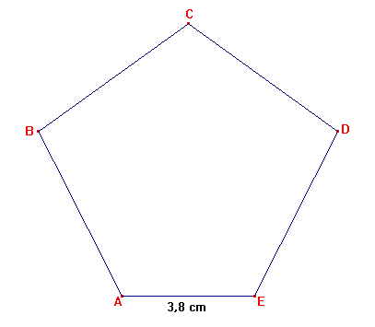
E) Le périmètre d’un pentagone ABCDE est de 2,5 décimètres. On sait que AE mesure 3,8 cm, et que AB = BC = CD = DE Quelle est la valeur de AB en cm ?

Exercice 43

On souhaite fabriquer un tétraèdre régulier en carton, et par souci de solidité on veut qu’une face soit formée d’une double épaisseur. Parmi les assemblages de cinq triangles équilatéraux suivants, lesquels permettent, par pliage (selon les côtés des triangles) et encollage de deux triangles superposés, de fabriquer un tel tétraèdre ? On rappelle qu’un tétraèdre régulier est un solide dont les faces sont quatre triangles équilatéraux.

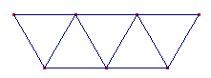
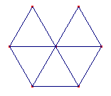
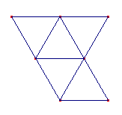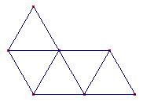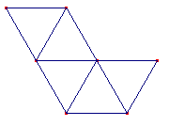
A | B | C | D | E

Exercice 44

On a fait un croquis à main levée qui respecte les positions relatives des points :

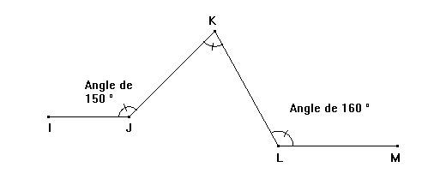
avec (IJ) // (LM)

alors la mesure de l’angle du sommet K:
A) ne peut pas être déterminée à partir de ce croquis ;
B) peut être déterminée à partir de ce croquis et vaut plus de 90° ;
C) vaut 180° ;
D) vaut 130° ;
E) vaut 120°.

Cochez la case si la proposition est vraie.

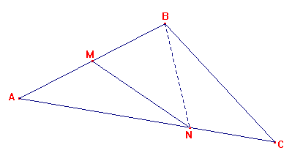
Exercice 45

On considère la figure ci-contre :
M est le milieu de [AB]
NC = 1/3 AC

Parmi les propositions qui suivent,
lesquelles sont vraies :

A) aire (AMN) < 1/2 aire (ABC) ;
B) aire (AMN) > 1/4 aire (ABC) ;
C) aire (AMN) = 1/6 aire (ABC) ;
D) aire (AMN) = 1/3 aire (ABC) ;
E) aire (ANB) = 2 x aire (BNC).

Exercice 46

Quels programmes de constructions permettent de tracer un losange ABCD :

A – On construit deux segments [AC] et [BD], de même milieu O. On trace [AB] , [BC], [CD], [DA].
B – Tracer un segment [AC] et sa médiatrice (Δ).(Δ) coupe (AC) en O. Sur (Δ), placer B et D tels que OB = OD. Joindre ABCD.
C – On trace deux droites parallèles (Δ) et (Δ’). On place deux points A et B sur (Δ) et deux points C et D sur (Δ’) tels que AB égale CD et ABCD soit un quadrilatère convexe. On trace [BC] et [DA].
D – Tracer un rectangle APCQ. La perpendiculaire (Δ) à la diagonale [AC] en son milieu O coupe (AP) en B et (CQ) en D. Tracer les segments [BC] et [DA]
E – On trace un cercle (Γ) de centre A et un cercle (Γ’) de centre C, tous deux de même rayon R > ½ AC. (Γ) et (Γ’) se coupent en B et D. On trace les rayons [AB], [AD], [CB], et [CD].

Exercice 47

D’après le document annexe à la déclaration de revenus pour 2000, le calcul de l’impôt se fait de la manière suivante :
On détermine R, le revenu imposable du contribuable ;
On détermine N, le nombre de parts du contribuable (en fonction de sa situation personnelle, du nombre de personnes à charge).
On détermine ensuite QF, le « quotient familial » : il est égal à $\frac{R}{N}$.

Le calcul de l’impôt se fait à l’aide du barème suivant :

SI VOTRE « QF » :

- n’excède pas 26230 F votre impôt sera égal à : 0
- est supérieur à 26230 F et inférieur ou égal à 51600 F votre impôt sera égal à :
(R × 0,105) – (2 754,15 × N)
- est supérieur à 51 600 F et inférieur ou égal à 90 820 F votre impôt sera égal à :
(R × 0,24) – (9 720,15 × N)
- est supérieur à 90 820 F et inférieur ou égal à 147 050 F votre impôt sera égal à :
(R × 0,33) – (17 893,95 × N)
- est supérieur à 147 050 F et inférieur ou égal à 239 270 F votre impôt sera égal à :
(R × 0,43) – (32 598,95 × N)
- est supérieur à 239 270 F et inférieur ou égal à 295 070 F votre impôt sera égal à :
(R × 0,48) – (44 562,45 × N)
- est supérieur à 295 070 F votre impôt sera égal à :
(R × 0,54) – (62 266,65 × N)

On veut déterminer le graphe donnant l’impôt dû en fonction du revenu imposable R, pour une personne dont le nombre de parts N est égal à 1.

Les axes sont gradués en milliers de francs, en abscisse comme en ordonnée.
Parmi les graphes suivants, le(s)quel(s) sont corrects ?
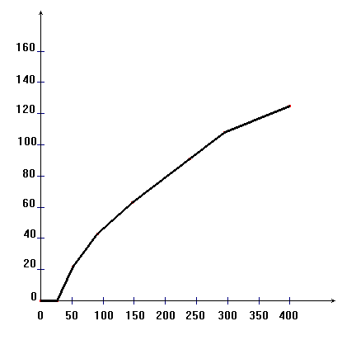
Ci-dessus : Graphe A
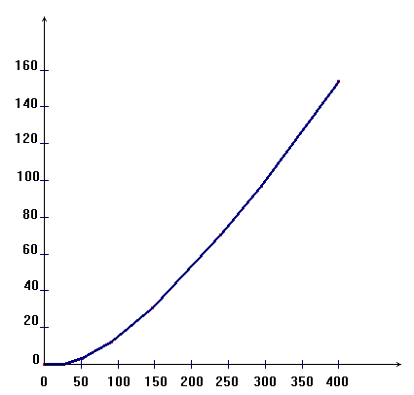

Ci-dessus : Graphe B
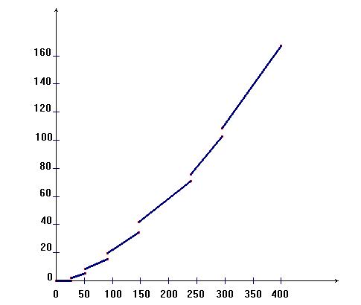
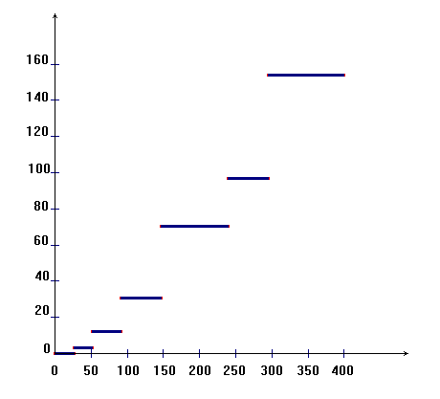
Ci-dessus : Graphe C
Ci-dessus : Graphe D
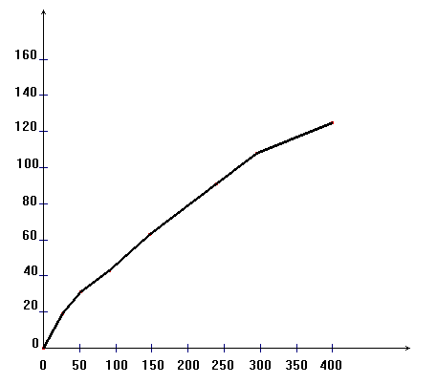
Ci-dessus : Graphe E

Exercice 48

On considère le problème suivant :
« Un magasin de vidéos propose à ses clients 3 formules :
- Formule 1 : 100 F d’abonnement mensuel plus 3 F par vidéo empruntée
- Formule 2 : 40 F d’abonnement mensuel plus 6 F par vidéo empruntée
- Formule 3 : pas d’abonnement, 10 F par vidéo empruntée
Quelle formule conseilleriez-vous à un client en fonction du nombre de vidéos qu’il va emprunter dans le mois ? »

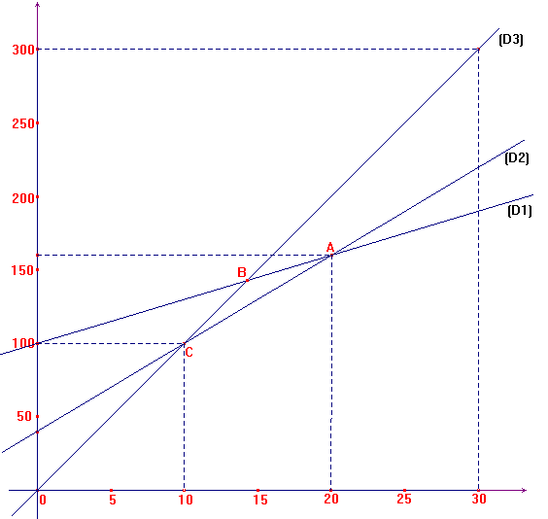
Voici une représentation graphique qui se rapporte à ce problème :

(D1) est la droite d’équation : y = 3x + 100
(D2) est la droite d’équation : y = 6x + 40
(D3) est la droite d’équation : y = 10x
Les droites (D1) et (D2) se coupent en A, (D1) et (D3) en B, (D2) et (D3) en C.

A partir de cette représentation, indiquez quelles sont, parmi les propositions qui suivent, celles qui sont vraies :
- Une personne qui emprunte mensuellement moins de 20 vidéos n’a pas avantage à choisir la formule 3.
- Une personne qui emprunte mensuellement plus de 20 vidéos n’a pas avantage à choisir la formule 2.
- Une personne qui emprunte mensuellement moins de 10 vidéos n’a pas avantage à choisir la formule 1.
- Une personne qui emprunte mensuellement plus de 10 vidéos n’a pas avantage à choisir la formule 2.
- Une personne ne souhaite consacrer que 130 F par mois à l’emprunt de vidéos ; il est pour elle plus avantageux de choisir la formule 2.

